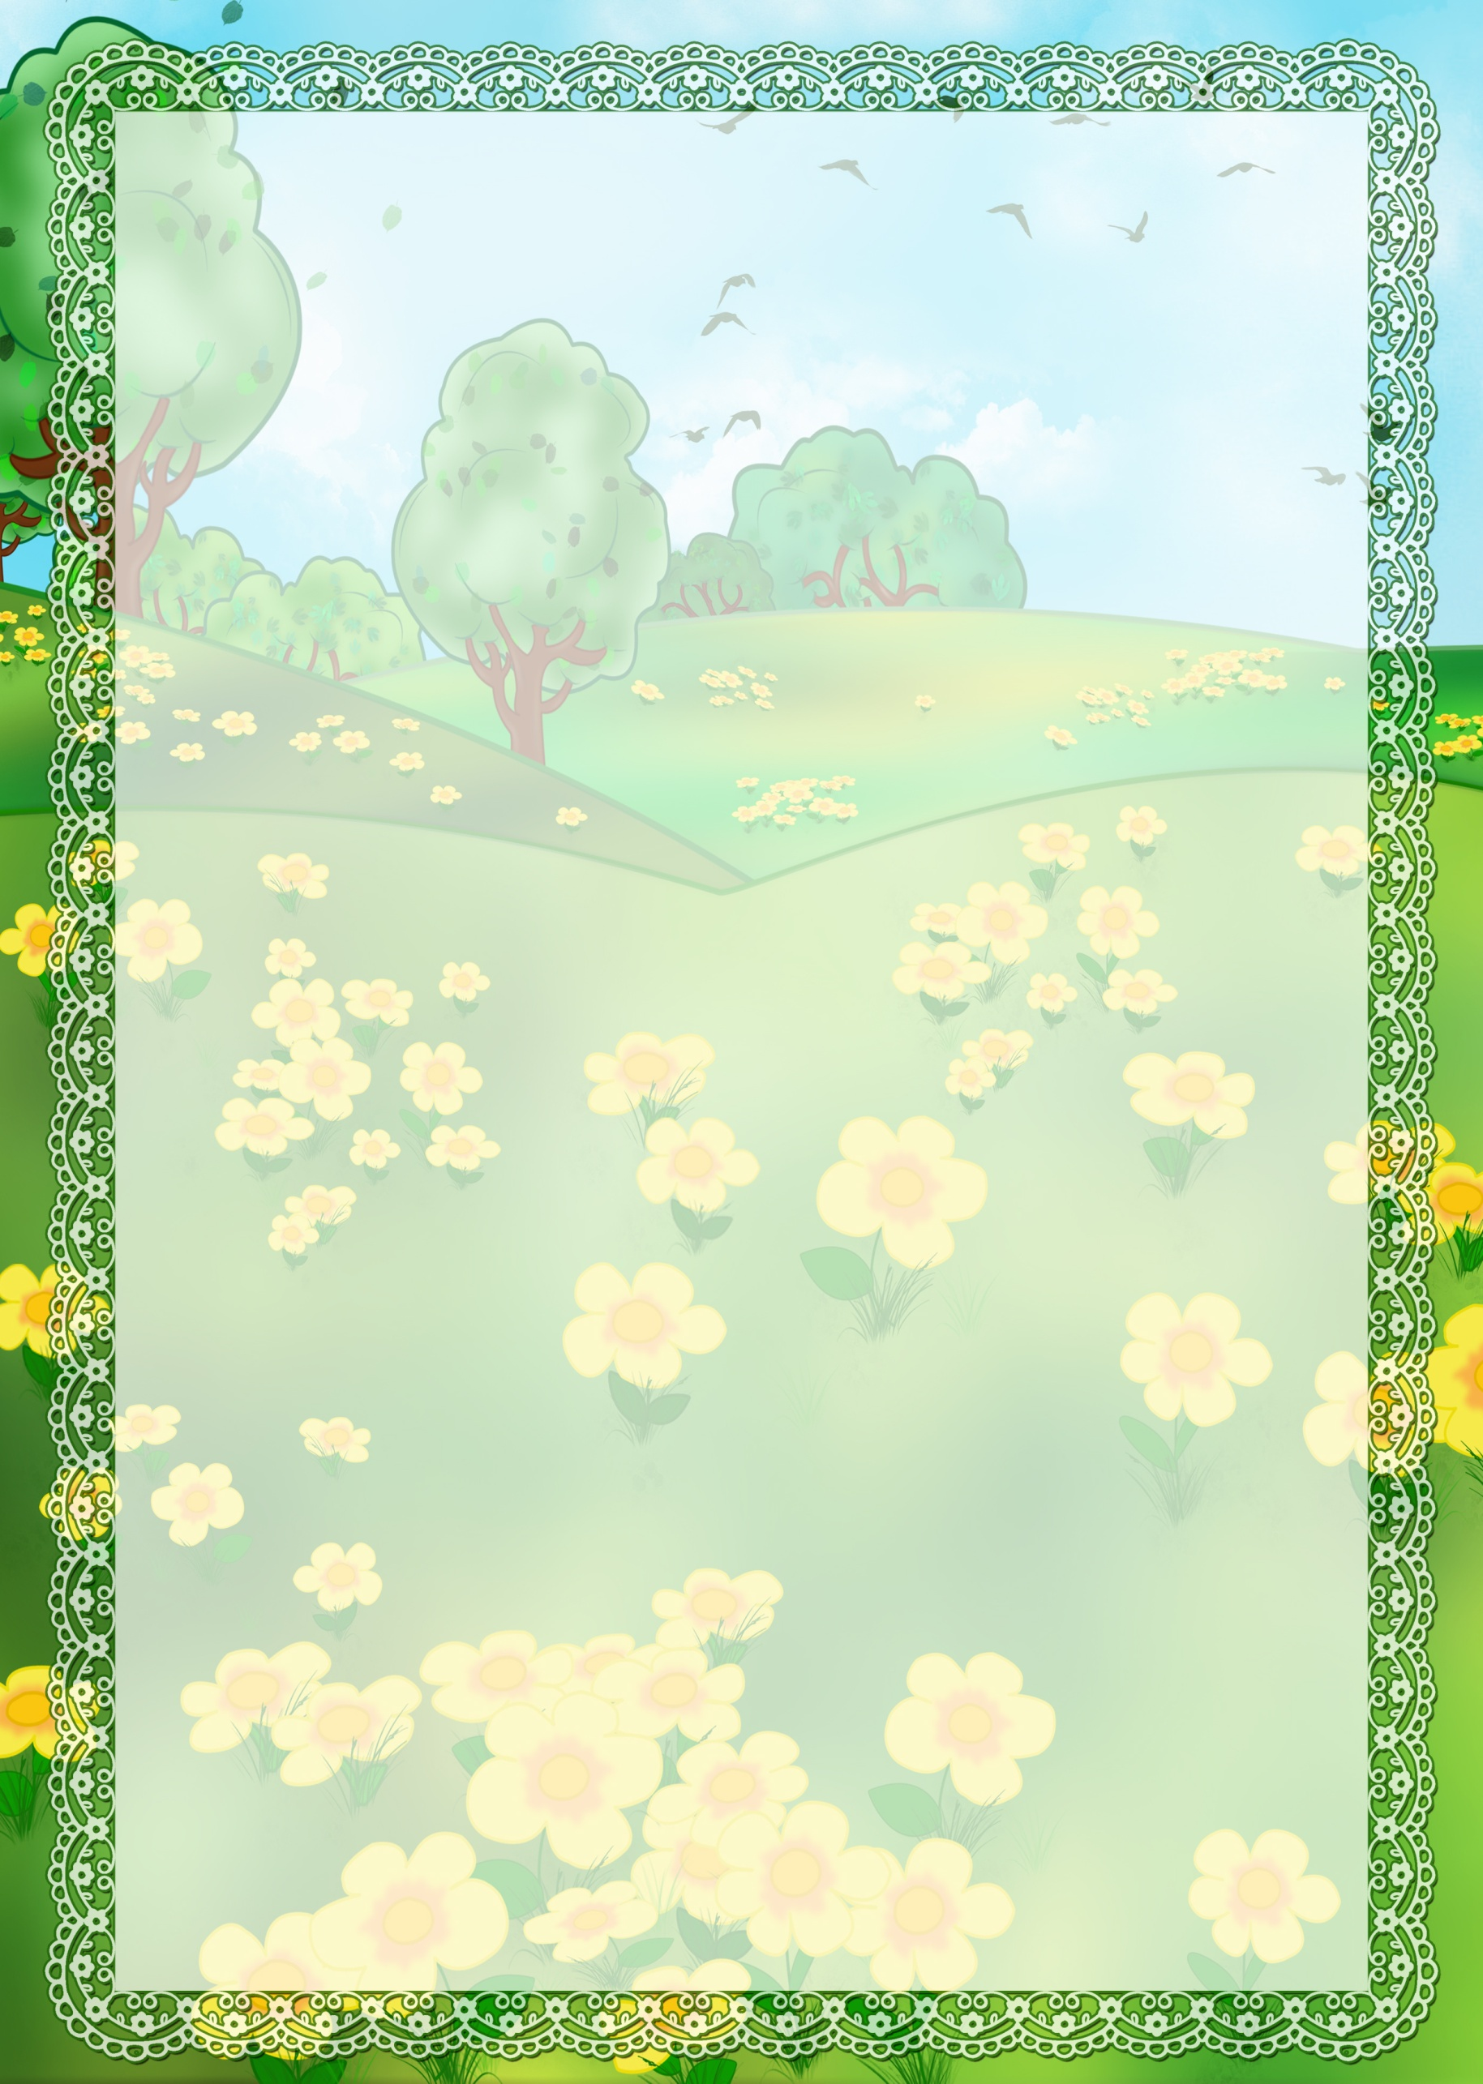
Муниципальное бюджетное образовательное учреждение
«Средняя общеобразовательная школа № 16» ДО 1
141300, Московская область, г. Сергиев Посад,
ул.2-ой Кирпичный з-д, д.22Б

Конспект
образовательной деятельности
по театрализованной деятельности
во второй младшей группе №2
«Колобок на новый лад»
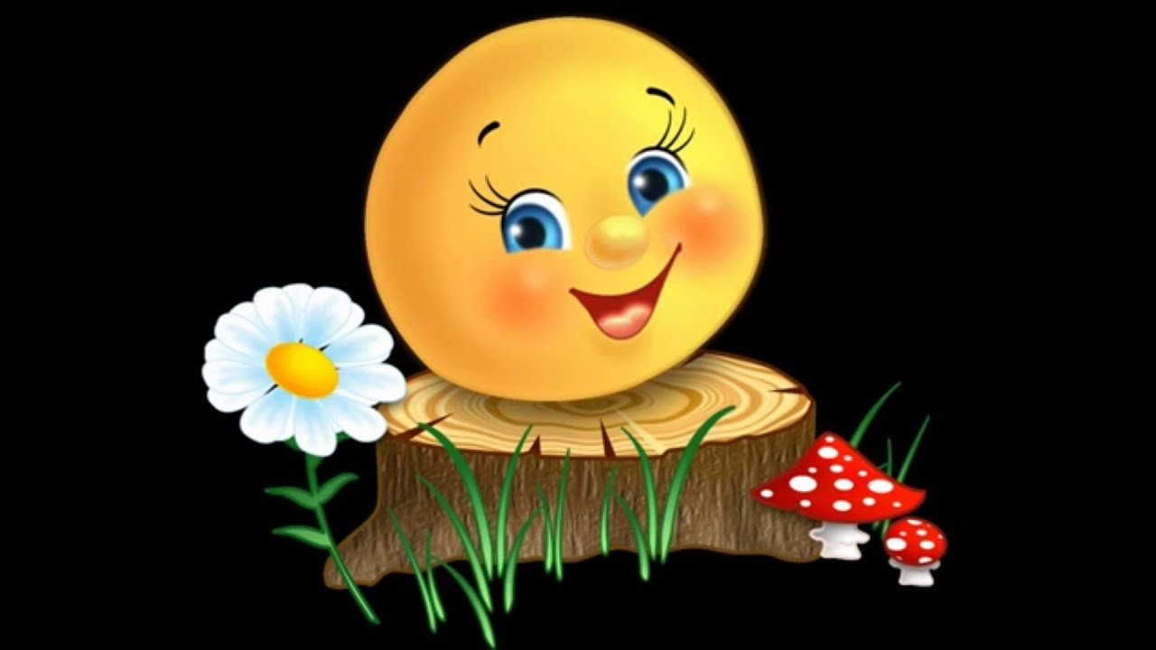

Провели воспитатели: Петрова С.Г., Горячева В.В.

20 марта 2024 г

Программное содержание:

- воспитывать у детей любовь к русским народным сказкам;
- воспитывать у детей положительные взаимоотношения между детьми посредством театрализованной деятельности
- развивать интонационную выразительность речи, память, внимание, вызвать интерес к театру;
- развивать творческие способности детей посредством перевоплощения в образы сказочных героев;
- закреплять умение согласовывать свои действия с другими детьми героями сказки;
- продолжать формировать у детей живой интерес к театрализации знакомой сказки

Материал и оборудование: ворота, колокольчик, замок, домик, елочки, костюмы героев сказки - бабка, дед, колобок, зайцы, медведи, волки, лисы.

Ход занятия
Дети под музыку входят в зал и встают полукругом.
Воспитатель: Ребята сегодня к нам пришли гости и ваши родители… Давайте поздороваемся. (здороваются)
Я знаю, что вы все очень любите сказки. Сегодня я предлагаю вам отправиться в путешествие в сказочную страну. Хотите? (да)
Чтобы оказаться в сказочной стране нам необходимо пройти через волшебные ворота. Ну что. В путь?
(Дети и воспитатель подходят к воротам…)
Вот замочек очень крепкий,
Металлический и цепкий.
Чтобы в сказку дверь открыть-
Мы его сперва покрутим,
А потом три раза дунем,
Покачаем раз-два-три...
Колокольчик, помоги.
Воспитатель качает прикрепленный к воротам колокольчик...
Воспитатель: Двери открываются, путешествие начинается.
(Дети вместе с воспитателем проходят сквозь ворота и снова встают полукругом).
Воспитатель: Прибыли мы, как красиво!
В сказке мы, среди чудес.
Вот поляна, что за диво!
А вокруг нас только лес...
Ребята, куда же это мы попали?
Выходит сказочница

Сказочница: Попали вы на сказочную лужайку. Я хозяйка этой лужайки. Дальше попасть может только тот, кто знает много сказок. Вы много сказок знаете?
Дети: Да
Сказочница: Сейчас я загадаю вам загадку, и если вы ее отгадаете, то попадете в эту сказку.
Формой он похож на мяч,
Был когда то он горяч.
Спрыгнул со стола на пол
И от бабушки ушел.
У него румяный бок,
Кто же это? (Колобок)
Сказочница: Правильно. Обещала в сказку вас пустить, обещание выполняю. На полянке все садитесь, дружно в сказке окажитесь.
Дети рассаживаются на стульях, артисты занимают свои места. (Звучит сказочная музыка).
Сказочница:
Звенит колокольчик, как песню поет,
Он новую сказку к нам в гости зовет.
И, если тут станет немного потише,
То сказка придет, и ее мы услышим.
Тс-с!
Вот и она!
Но, помните, сказке нужна тишина...
(Звучит вступительная музыка, герои занимают свои
места).
Сказочница:
Жил старик со своею старушкой
В маленькой лесной избушке.
Захотелось как-то деду
Колобка поесть к обеду.
Дед: Бабка, испеки мне колобок к обеду.
Сказочница:
Бабка своё дело знала,
У печи поколдовала,
Лишь к обеду вышел срок -
Готов румяный Колобок.
Бабка: Вот какой колобок получился: пышный, румяный. Положу его остудиться около окошка.
(Бабка с дедом садятся на стульчик)
Сказочница:
Вот сидит он у окошка,
В лес глядит, вздыхает крошка.
Колобок:
Что-то грустно мне сидеть,
Я хочу гулять и петь.
Бабка с дедом не узнают,
Побегу я погуляю.
(Под музыку Колобок убегает из дома и бежит вприпрыжку
по лесу)
Сказочница:
Побежал наш Колобок по лесной дорожке,
И его всё дальше в лес уносили ножки.
Вдруг наш шалунишка
Повстречал зайчишку.
(Появляется Заяц)
Заяц:
Колобок, тебя я съем,
Слаще ты морковки!
От меня не убежишь,
Быстрый я и ловкий.
Колобок:
Ты меня не кушай, зайка.
Давай лучше поиграем.
Заяц: тогда я и друзей приглашу.
(Выходят дети в костюмах зайцев).

Игра Зайка серенький сидит...
(После игры колобок покатился дальше, а зайцы садятся на стулья)
Сказочница:
Побежал проказник по лесной дороге,
Прикатился он к Волчонку серому под ноги.
Знают все, что серый Волк
В колобочках знает толк.
(Появляется волк)
Волк:
Здравствуй, милый Колобок,
Рад тебе я очень!
Съем тебя и буду сыт
Я до самой ночи.
Колобок:
Ты меня волчок не кушай
Поиграй со мною лучше.
Волк: Тогда я и друзей своих позову.
(Выходят дети в костюмах зверей)
Игра «Нам хочется пойти гулять»
(После игры колобок покатился дальше, звери садятся на стулья)
Сказочница:
Снова дальше по дорожке
Побежали быстро ножки.
Вдруг из леса вышел Мишка,
В лапе нёс большую шишку.
(Под музыку появляется Медведь с шишкой)
Медведь:
Рад тебе я, Колобок!
Сладкий и румяный бок.
Подойди ко мне поближе,
Я перекушу чуток.
Колобок:
Ты меня, медведь, не кушай
Поиграй со мною лучше.
Медведь: Тогда я своих друзей приглашу.
(Выходят дети в костюмах медвежат)
Игра «Мы маленькие мишки»
(После игры колобок катится дальше, а медвежата садятся на
стулья)
Сказочница:
И всё дальше в лес дремучий
Шла его дорожка.
Стало страшно колобку
И устали ножки.
Тут лиса ему навстречу,
Рыжая головка.
Знают все её в лесу -
Хитрую плутовку.
(Под музыку появляется Лиса)
Лиса:
Не люблю я пирожок.
Спой мне песенку, дружок.
Только сядь ко мне поближе,
Я стара и плохо слышу.
Колобок: Ты очень хитрая, лиса.
Но спасут меня друзья.
(Выходят все звери)
Танец «На полянку прибежали мишки и зайчата»

Сказочница:
Поняла лиса, что важно всем вокруг друзей иметь.
Тут лисица извинилась и со всеми подружилась.
Наша сказка закончилась хорошо, колобок вернулся домой, и теперь рассказывает дедушке и бабушке о своем путешествии.
Воспитатель: Ребята, вы артистами побывали и сказку показали. Вы были хороши! Похлопайте друг другу от души.
(Звучит колокольчик).
Воспитатель: Ой, знакомый звук. Он помог нам открыть ворота в сказочное путешествие. А теперь он напоминает нам, что скоро волшебные ворота закроются, нам нужно торопиться. Давайте попрощаемся со сказочницей и отправимся обратно домой.
(Дети прощаются и проходят через ворота)
Воспитатель: Вам понравилось наше путешествие? Оно было незабываемым. Давайте попрощаемся с гостями и пойдем в группу.
Дети уходят в группу.

